附件5
学生火车票优惠卡微信“惠通学子”注册流程
1.学生微信搜索“惠通学子”，并关注公众号。进入公众号选择个人中心。
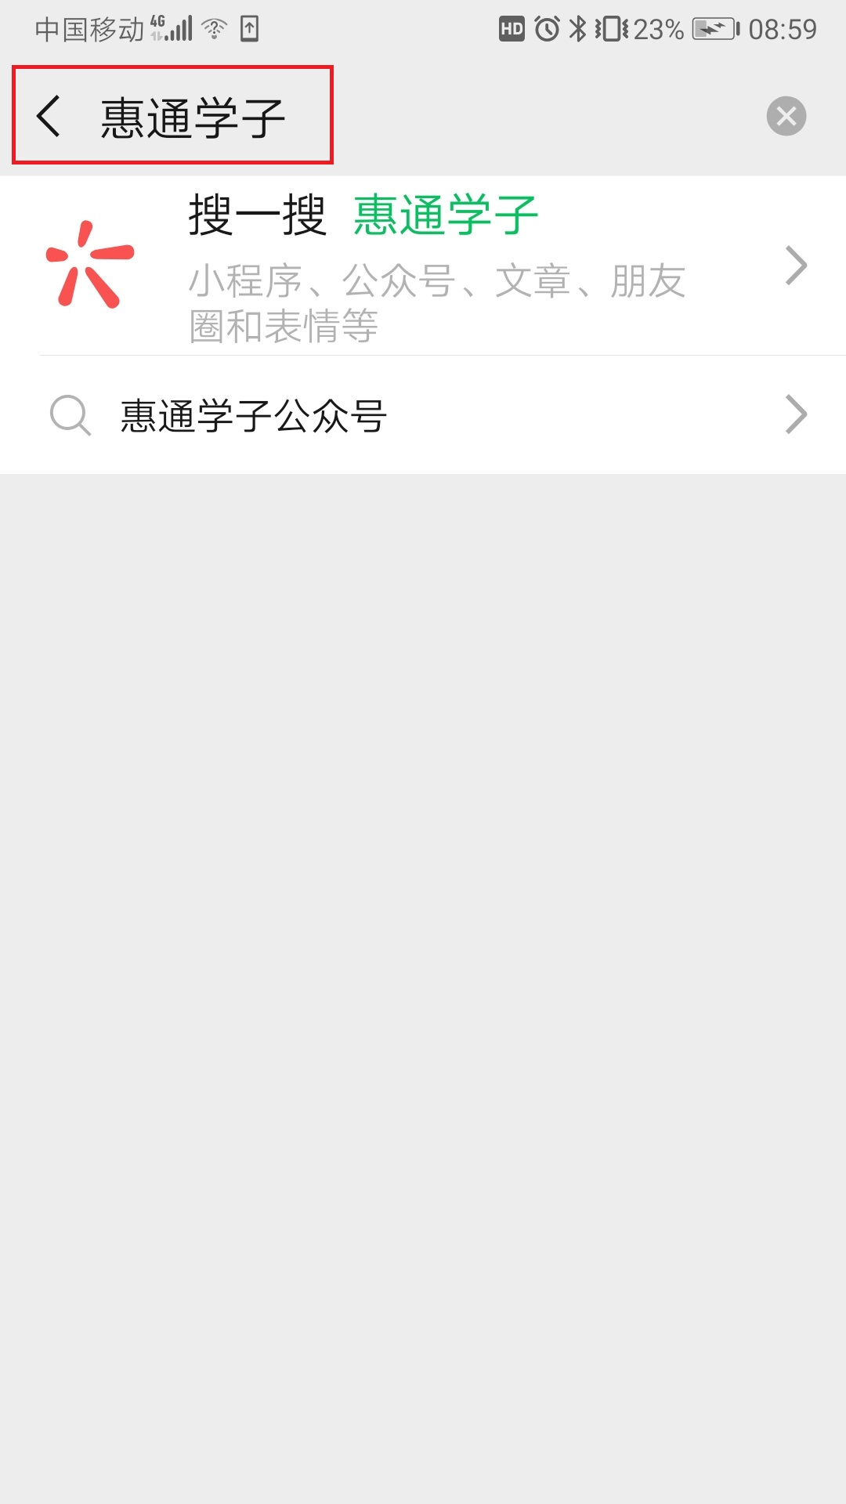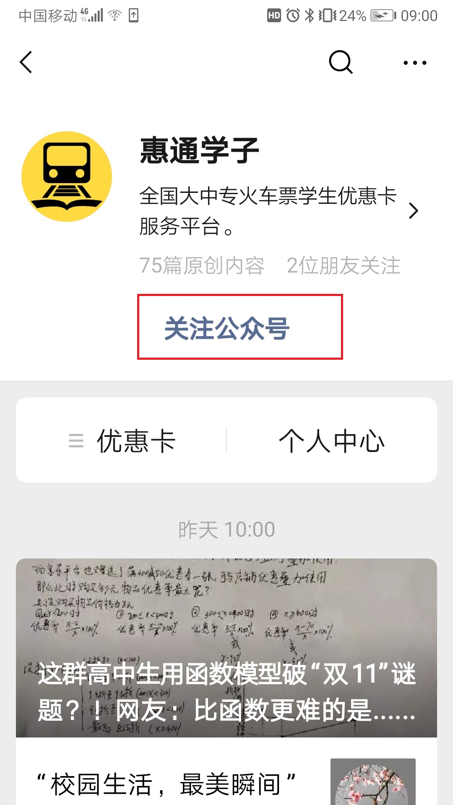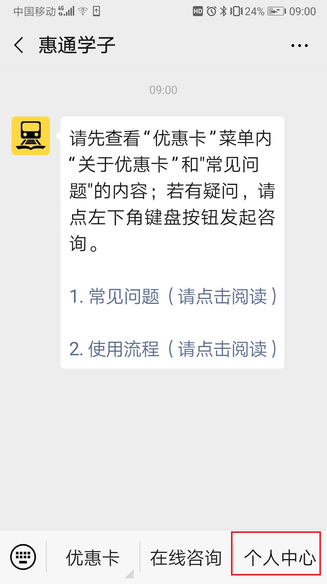
2.选择新用户注册，已注册学生可直接登录。填写信息页根据要求填写完整。学校、院系、专业都可以进行选择。入学日期：2022年8月26日入学或2022年8月29日入学（与学生证填写一致）。学校所在地车站根据相应校区所在地可选择：济南,济南东,济南西,大明湖,青岛,青岛北,青岛机场,青岛西,菏泽，菏泽东站。家庭所在地车站填写实际到达站点。填写完整后选择下一页。

